04.11.2020
Dzisiaj zajęcia w Teamsie o godzinie 10:00. Na tych zajęciach będziemy doskonalić umiejętność działań na potęgach i utrwalać własności potęg.
Temat: Ćwiczymy własności potęg.
- Zapisz w postaci potęgi liczby 2.
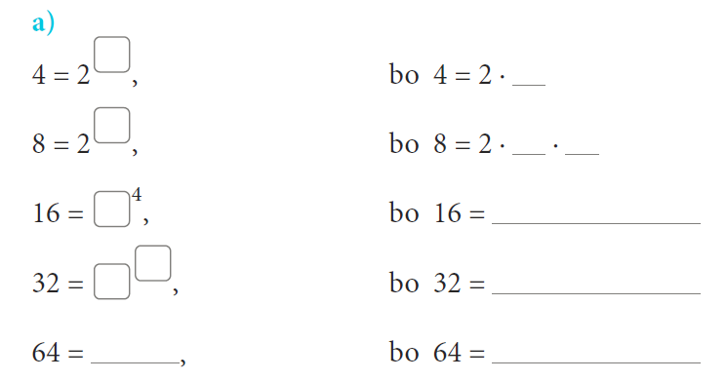
b)
- Zapisz w postaci potęgi liczby 3.
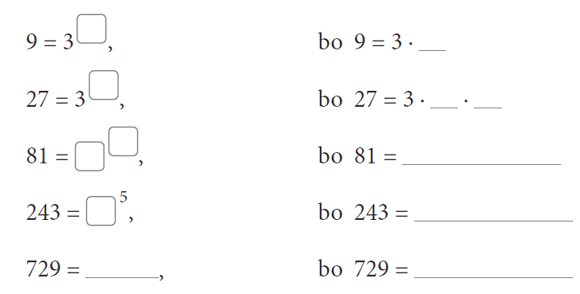

- Zadanie 2
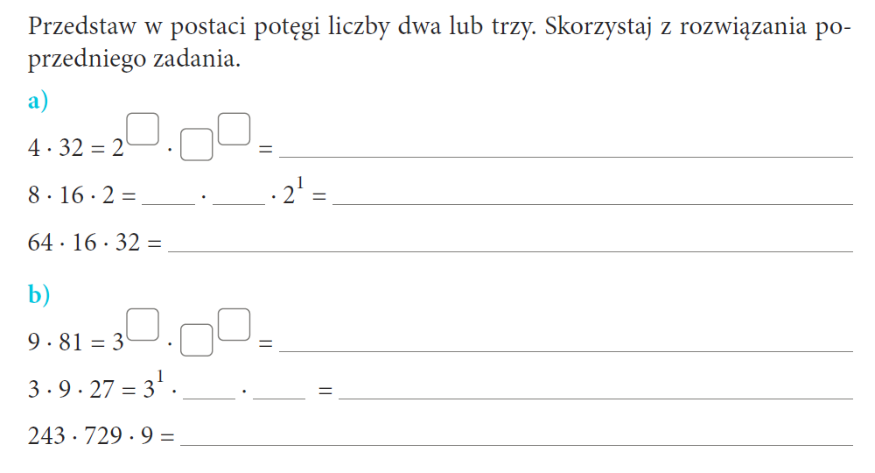

POZDRAWIAM!!!
Ewa Lenart

